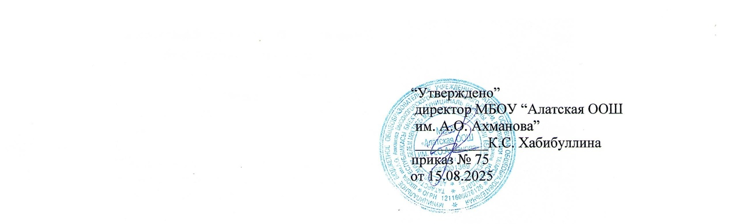

План работы школьной службы медиации
МБОУ «Алатская ООШ им. А.О. Ахманова» на 2025-2026 г.
№ п/п | Мероприятие | Сроки проведения | Предполагаемый результат | Ответственный
1 | Планирование работы на учебный год. | Сентябрь | Утверждение плана работы | Ответственный за ШСМ
2 | Информирование участников образовательного процесса (родителей, учащихся) о задачах и работе Школьной службы медиации. | Октябрь | Информированность учащихся и родителей о службе медиации | Медиаторы службы
3 | Проведение классных часов на тему: «Разрешение конфликтных ситуаций в школе» 5-9 классы. | Декабрь | Информированность учащихся о том, что значит конфликт, как его предотвратить | старшеклассники медиаторы; Зам. директора по ВР
4 | Составление анкет, анкетирование учащихся, учителей и родителей | Январь | Диагностика | Медиаторы службы
5 | Оформление стенда ШСМ | Февраль | Наглядная информированность, привлечение к работе медиаторов | Медиаторы службы
6 | Общешкольное родительское собрание | Март | Помощь родителям в умении быть толерантными в семье | Ответственный за ШСМ
7 | Конкурс фотографии и рисунка « Школа- территория без насилия» | Апрель | Творческий отчет | Медиаторы службы
8 | Обсуждение проведенных программ примирения | Май | Проведение мониторинга работы ШСМ | Администрация, медиаторы службы
9 | Информированность учителей о работе ШСМ | Июнь | Информированность учителей | Ответственный за ШСМ

